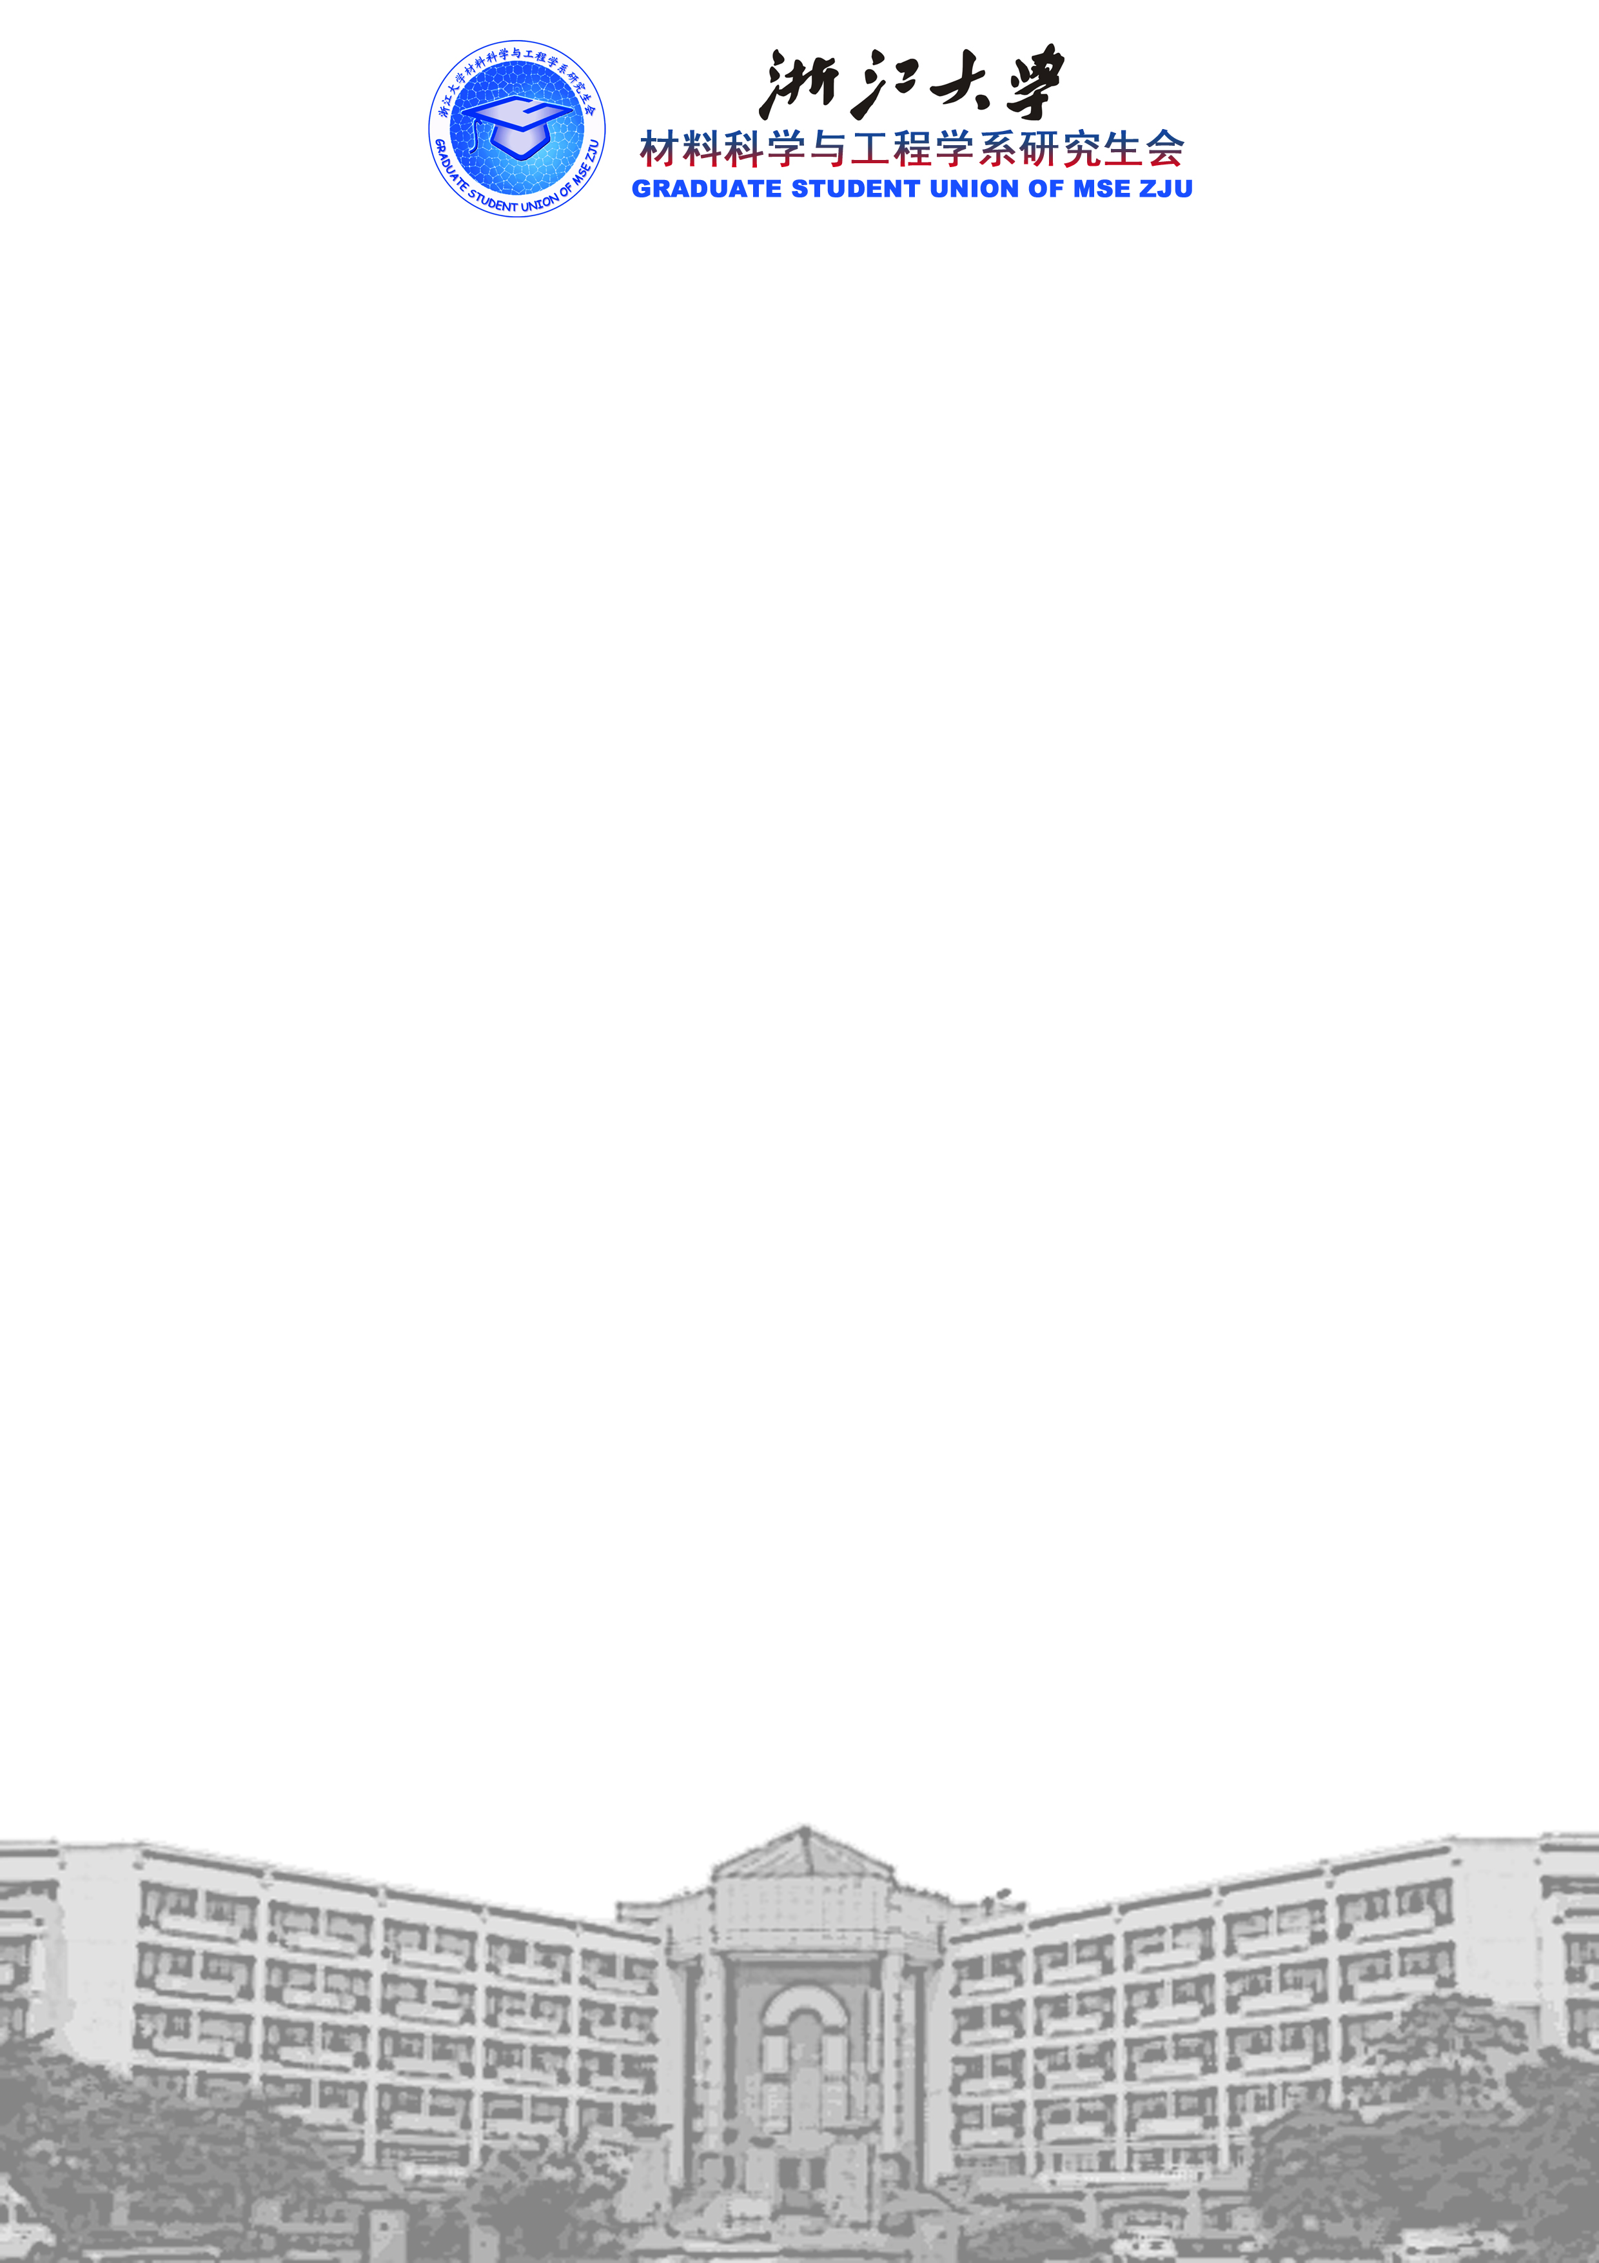
姓名 |  |  | 性别 |  | 出生年月 |  |  | 1寸免冠照片  粘贴处
政治面貌 |  |  |  |  | 学号 |  |  | 1寸免冠照片  粘贴处
专业年级 |  |  |  |  | 电话 |  |  | 1寸免冠照片  粘贴处
系所单位 |  |  |  |  | 短号 |  |  | 1寸免冠照片  粘贴处
住址 |  |  |  |  | E-mail
报名意向 |  | 第一意向 |  |  | 第二意向 |  | 第三意向
个人简介
兴趣专长
工作设想

浙江大学材料系2012级研究生会纳新表

意向可填：文体联谊中心，学术发展中心，新闻信息中心，公共事务中心

